Ciclovia Alpe-Adria 2024
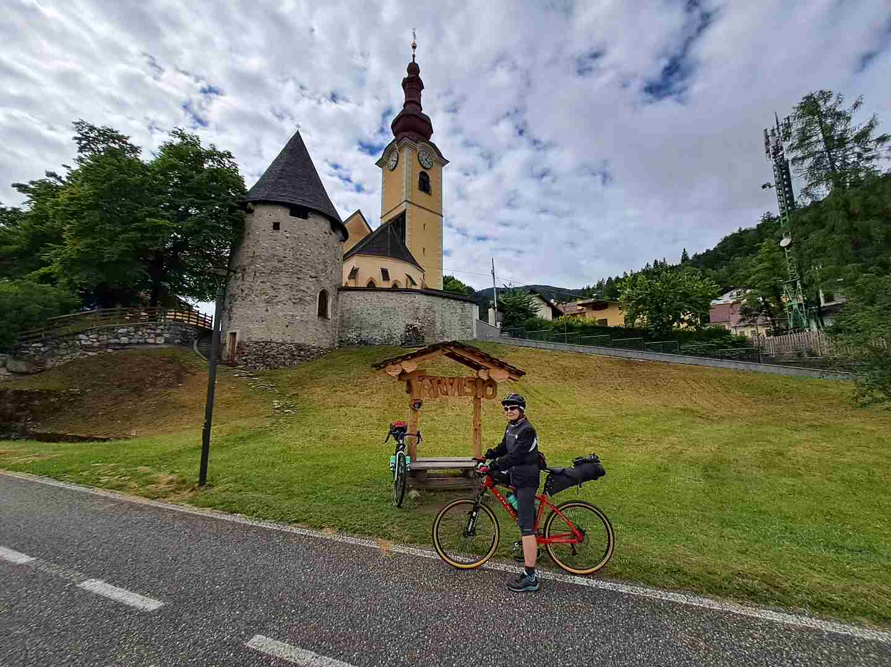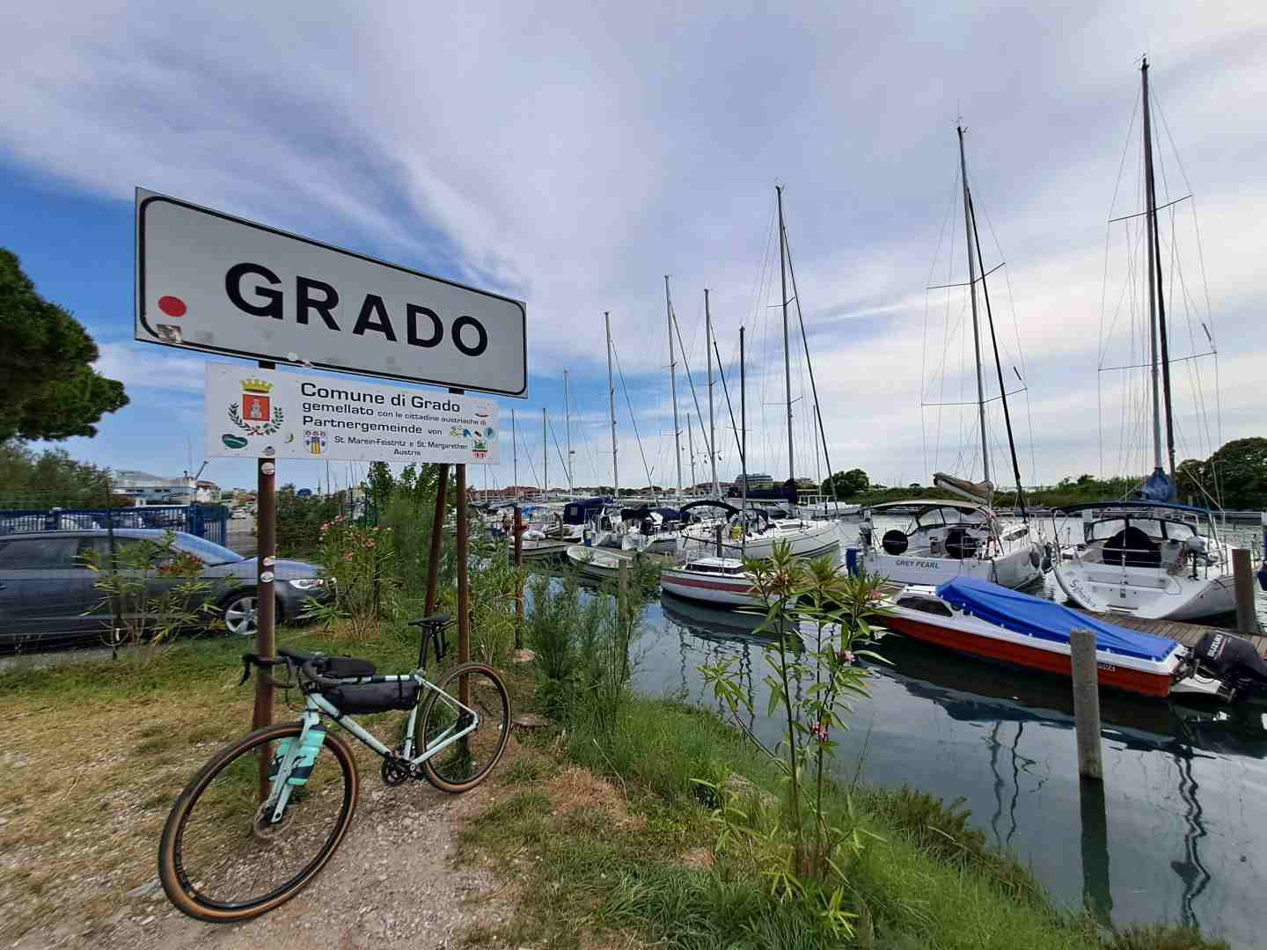
- Ujeto po Ciclovia Alpe-Adria 167 km, nastoupáno 374 m, kola na vlastní pohon!
https://mapy.cz/s/hecarazulu

- 6 dnů, 12.6. – 18.6.2024 (MB, Tarvisio, Venzone, Udine, Grado, MB)

- Kolo Start Tarvisio – I Cíl – Grado – I

Etapy Tarvisio – Venzone 57,08 km, nastoupáno 122 m
Venzone – Udine 51,06 km, nastoupáno 228 m
Udine – Grado 58,59 km, nastoupáno 24 m

- Účastníci MK, LK (věk. průměr 71 roků)

- 5 noclehů Tarvisio (Adriatico Rooms), Venzone (Affittacamere La Loggia),
Udine (B&B Hotel Udine), Grado (Hotel Tognon – 2x) - Booking

- Doprava MB – Tarvisio 644 km, auto, 7 hod.
(Grado-Tarvisio–Grado Grado/Cedrvignano-Tarvisio vlak, Tarvisio-Grado auto 149 km)
Grado – MB 793 km, auto, 8,20 hod.

- Viděli jsme
Tarvisio, Camporosso, Pontebba (cyklostezka po žel. Pontebbana), Venzone (zemětřesení 1976), Gemona, Udine (Piazza della Liberta atd., atd. – benátský styl), Palmanova (opevněné město - Unesco), Aquileia (Unesco, svého času 2. nejvýznamnější město po Římu, atd.), Via Augusta, Grado a mnohem víc a víc ( + 2,5 dne u moře ) …..
- Odkazy
Alpe-Adria – od Julských Alp k moři - Lyžování, cykloturistika, inline skating, rafting Rakousko, Itálie (ck-trip.cz)
Ciclovia Alpe Adria Radweg (alpe-adria-radweg.com)
Aquileia: druhé nejdůležitější město po Římu | Magazín Radynacestu.cz
Ostrov Grado – starověká italská vesnice s plážemi na benátské riviéře (grado-italie.cz)
Udine v Itálii - památky, zajímavá místa a tipy na výlety | Travelmag.cz

- Fota http://hakakola.cz/2024/MiniCiclovia_Alpe-Adria_2024/album/index.html

+420 777 99 5232 ladislav.koubek@outlook.com

